16.7.2018

Andere Länder – anderes Essen
Schülerinnen, Schüler und Vorschulkinder im Sonderpädagogischen Förderzentrum Altdorf lernen ferne Länder und exotische Speisen kennen
Altdorf – Eine ganze Woche erforschten, entdeckten und untersuchten die Klassen und Vorschulgruppen des Sonderpädagogischen Förderzentrums Altdorf der Rummelsberger Diakonie ferne Länder und Kontinente. Dabei lernten sie die fremden Kulturen und Sprachen kennen, hörten exotische Klänge, untersuchten das andere Klima und erfuhren viel Wissenswertes zur Lage und den Sehenswürdigkeiten der unbekannten Orte.
Im Sonderpädagogischen Förderzentrum Altdorf besuchen derzeit rund 180 Kinder und Jugendliche im Alter von 3 bis 17 Jahren die schulvorbereitende Einrichtung, die Diagnose- und Förderklassen in den Jahrgangsstufen 1,1a und 2, die Mittelstufe oder die sonderpädagogischen Diagnose- und Werkstattklassen der Klassen 7 bis 9.
Jede Klasse beschäftigte sich während der Projektwoche mit einem bestimmten Land oder Kontinent. Am Freitag versammelte sich dann die ganze Schulfamilie in der Aula und jede Klasse und Vorschulgruppe berichtete auf einer Bühne über die Ereignisse der Projektwoche und stellte das jeweilige Land vor. Dabei wurde unter anderem auch auf Italienisch gesungen und kubanische sowie afrikanische Volkstänze vorgeführt.
Im Anschluss eröffneten Schulleiterin Katja Schweiger und Konrektorin Petra Schön das große Buffet, für das jede Klasse und jede Gruppe eine Fingerfood-Spezialität aus ihrem jeweiligen Land zubereitet und beigesteuert hatte. Die Kinder, Jugendlichen und Lehrkräfte probierten Bananenbrot, Sushi, Quiche, Humus, Pizza, Nachos und viele andere exotische Leckereien aus aller Welt und feierten gemeinsam das schmackhafte Ende einer spannenden und bunten Projektwoche.
Stefanie Dörr (1.773 Zeichen)

Ansprechpartnerin
Stefanie Dörr
Telefon 09128 50 2445
E-Mail doerr.stefanie@rummelsberger.net

Fotos und Bildunterschriften
(druckfähige Fotos finden Sie auf www.rummelsberger-diakonie.de/presse)
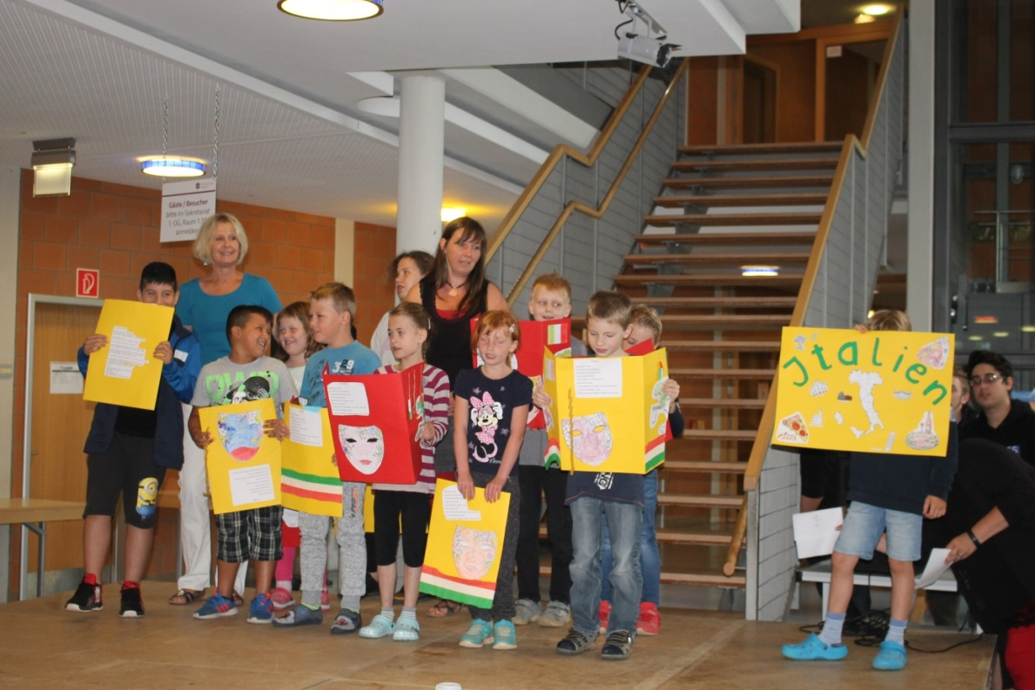
Andere Länder – anderes Essen: Die Klassen und Vorschulgruppen im Sonderpädagogischen Förderzentrum in Altdorf beschäftigten sich eine Woche lang mit einem fernen Kontinent oder einem anderen Land. Foto: SFZ

